|  |  |
| --- | --- |
| KT THƯƠNG MẠI ĐIỆN TỬ | **BÀI THỰC HÀNH 1** |

**Mục đích và yêu cầu:**

- Thiết kế, thao tác và quản lý web tĩnh HTML

- Các định dạng cơ bản

- Tạo Form

**Bài 1. Yêu cầu:**

**1. Thiết kế trang danhsachsanpham.html** như hình 1

* Dùng table có kích thước chiều rộng là 800px, màu viền là #008000, kích thước viền là 1, cellspacing=0
* Tạo Marquee cho dòng chữ “Sản phẩm Laptop tại công ty Minh Phương”, định dạng phông chữ, cỡ chữ cho Marquee này
* Tạo liên kết tại mục Lenovo S10-3T, Netbook đến trang chitiet.html

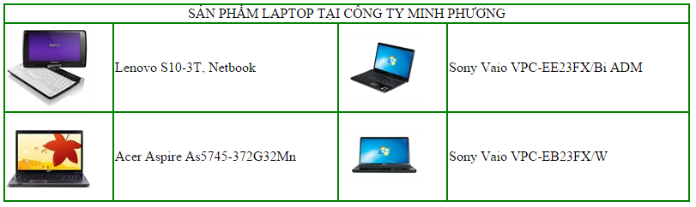

*Hình 1*

**2.** Tạo trang chi tiết sản phẩm **chitiet.html** như hình 2, thông tin table như trang danhsachsanpham.html

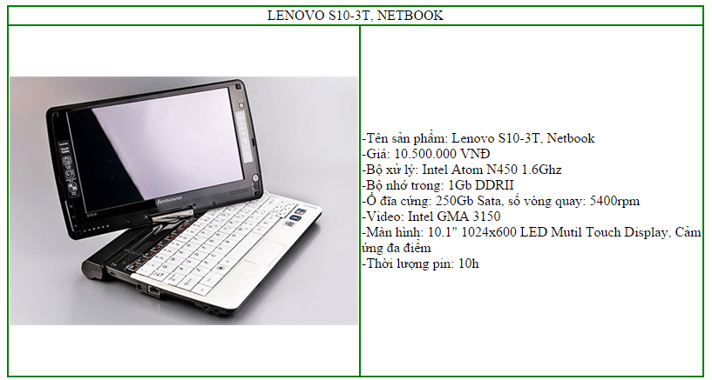

*Hình 2*

**Bài 2.** Thiết kế trang Web như sau

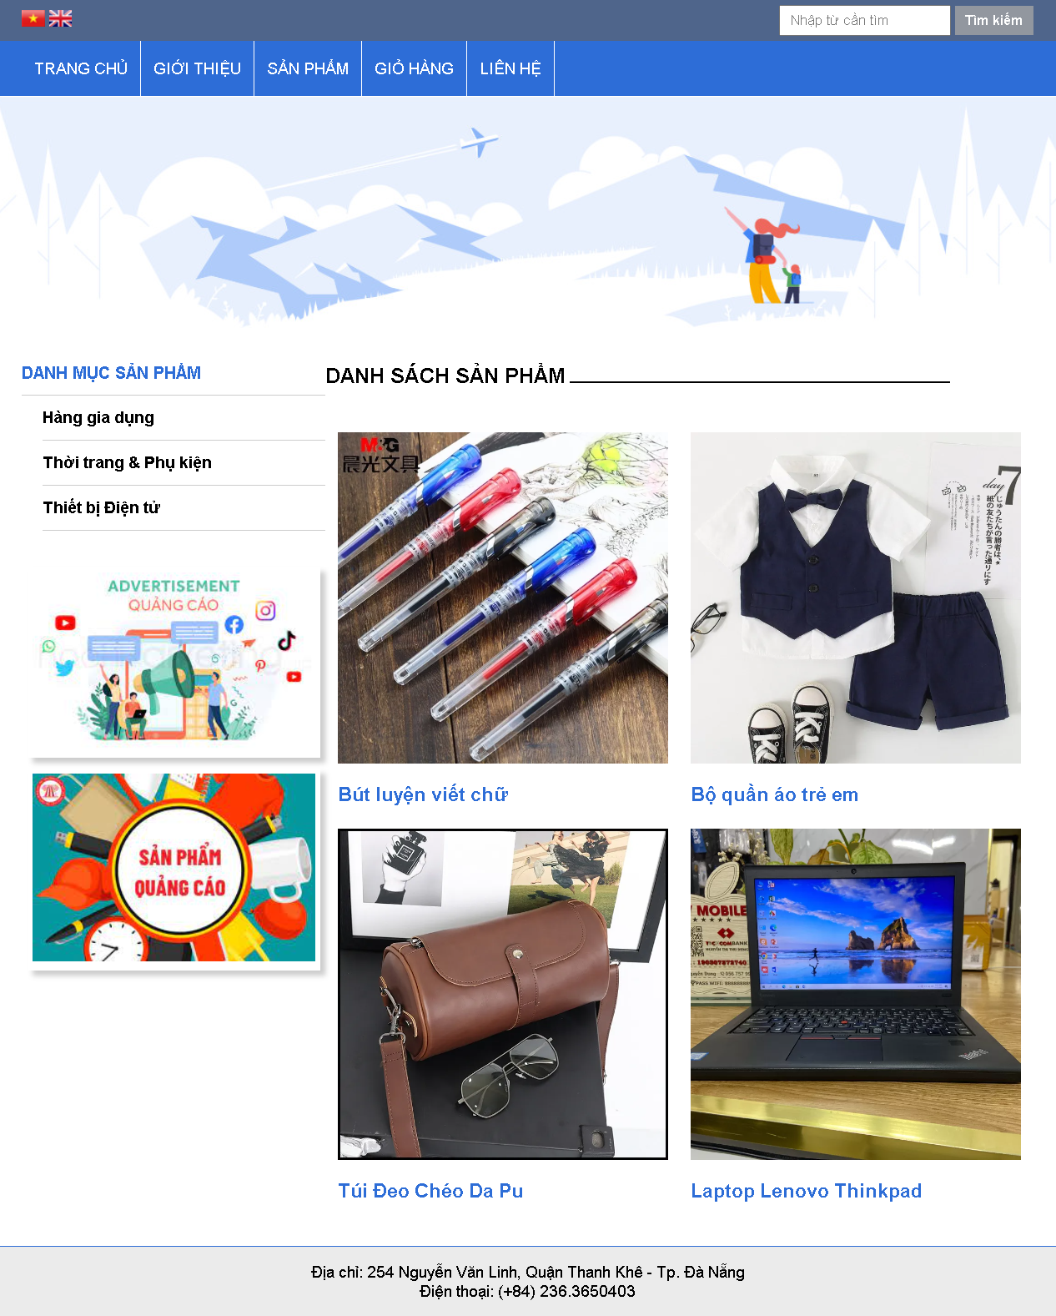

**Bài 3.** Thiết kế trang Đăng ký xét tuyển sau

